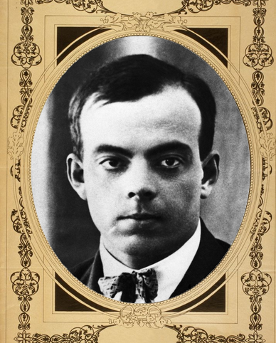

Антоан де Сент Егзипери је био француски писац , песник,аристократ,новинар и авијатичар. Рођен је 29.јуна 1900.године у Лиону, а умро је 31.јула 1944. године изнад Средоземног мора.Постао је лауреат неколико француских престижних књижевних награда, те освојио је Награду за националну књигу САД-а Највише се памти по новели "Мали принц" и по својим авијатичарским аватуристичким списима,"Ноћни лет" и "Ветар,песак и звезде".Егзипери је био успешан пилот и пре и за врема Другог светског рата.Служио је француској ратној авијацији.
Његово најпознатије књижевно дело "Мали принц" преведено је на триста језика.То је мистична прича о пилоту у пустињи и његов разговор с младим принцем с друге планете.Сматра се једним од највећих књижевних дела 20.века и једном од најбољих књига свих времена. У том делу аутор на једноставан начин пише о толеранцији,разумевању и односима у свету,износећи јаку веру у могућностпреображавања човека.То је кратка књига написана као бајка о стварном свету, гресима и заблудама, о вери,љубави,поштовању и разумевању.У уводу писац моли децу за опрост што је књигу посветио одраслој особи којој је потребна утеха и која је његов најбољи пријатељ, а онда је посвету усмерио према детету које је некада било одрасла особа. Читаоца наводи да пронађе дубоко у себи некадашње дете.Писац поручује да је живот само један и да га не треба узалуд трошити.Инспирација за принчеву ружу била је пишчева жена. Мали принц у књизи штити своју ружу од непогода, брине се за њу,залива је.
Мали принц има само једног пријатеља, а то је ружа.Напустио је и њу и своју планету у потрази за откривањем непознатих предела и нових сазнања.Стално је желео много више.Сви људи, које је сретао на свом путу, били су оптерећени сами са собом и својим послом, не марећи за свет око себе, те су тако постали отуђени и усамљени.Није могао да разуме бесмисленост њиховог рада и одсуство љубави према свету.То је био свет у коме влада себичност. Мали принц је увидео да слободан човек може бити заробљен у свету у којем обавља досадан посао. Схватио је да сви људи не могу бити његови пријатељи јер у њима влада духовна пустиња.Један пријатељ-лисица, учи га да човек само срцем види и да је његова ружа незаменљива и није као остале руже.
У роману Мали приц је описан као нежан, златокоси дечак.Писац жели да људи буду што сличнији принцу и да ће тако одабрати пут одговорности и љубави. Ово дело је безброј пута цитирано.Многе балетске представе, опере, мјузикли, позоришне представе биле су инспирисане овом књигом.

КРАЈ ШКОЛСКЕ ГОДИНЕ !!!
ГОДИНА ЗА ПАМЋЕЊЕ - ГОДИНА КОРОНЕ - ГОДИНА МАСКИ И ДИСТАНЦЕ
.... АЛИ ИСПРАЋАЈА МОРА БИТИ...
.... И БИ ИСПРАЋАЈ...
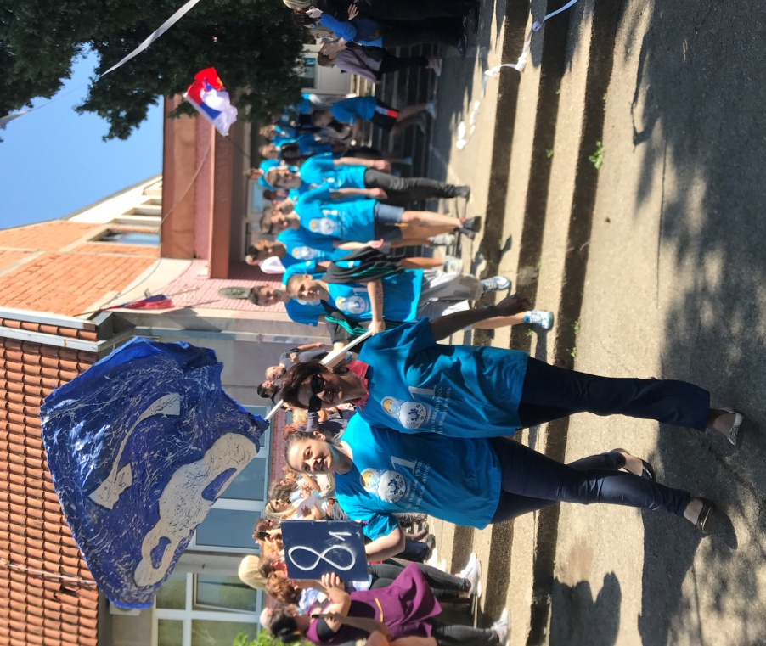

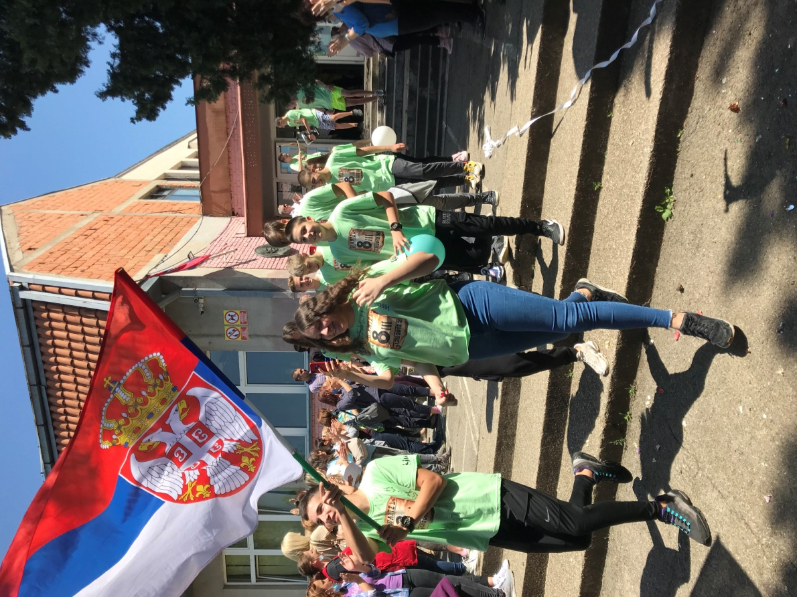

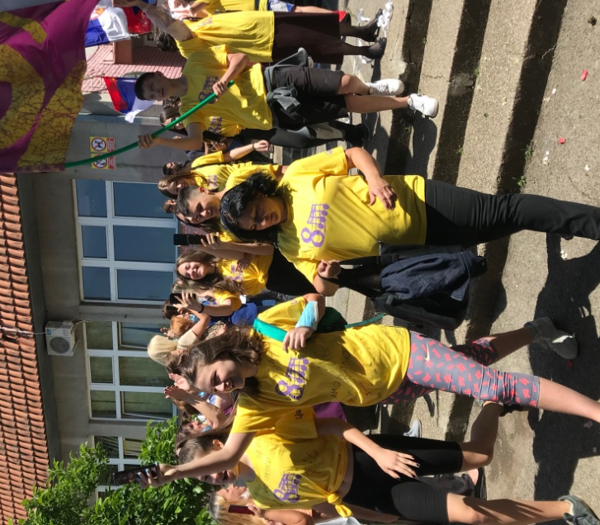

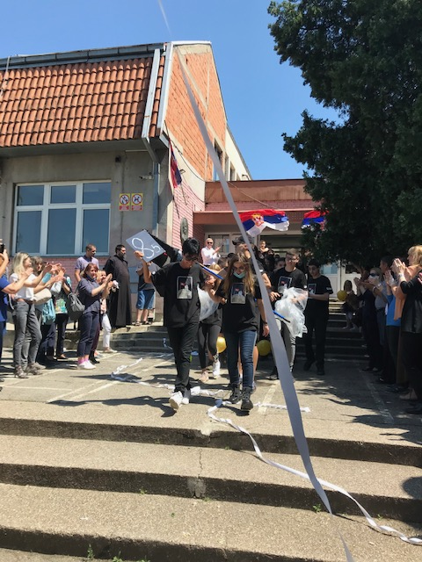

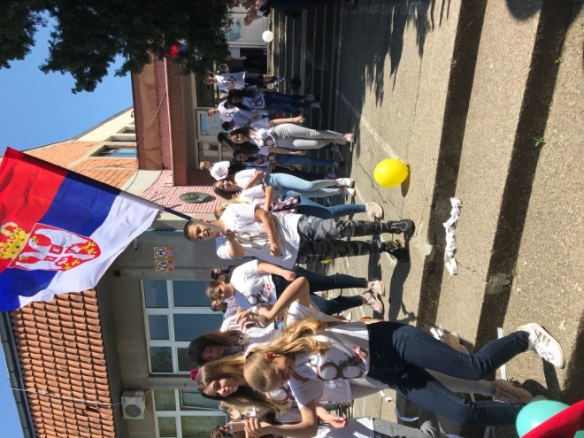

... ОТИШЛИ СМО... ИЗ ОВОГ ШКОЛСКОГ ДВОРИШТА...
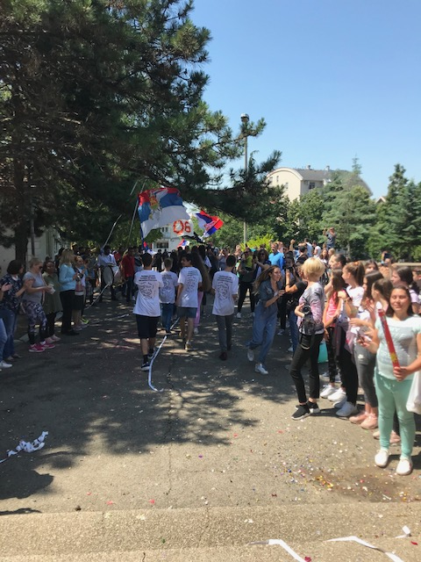

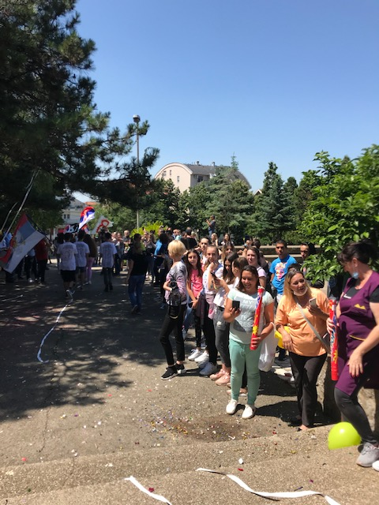

Наш ЂАК ГЕНЕРАЦИЈЕ
МИНА МИЈАТОВИЋ

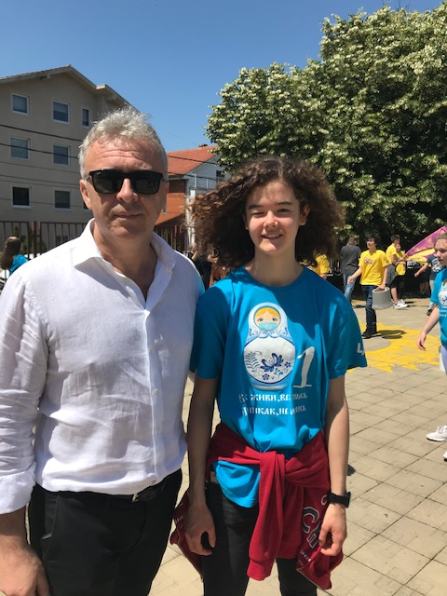

Наш СПОРТИСТА ГЕНЕРАЦИЈЕ
АНАСТАСИЈА КОСТИЋ

... и неизбежни ТРУБАЧИ... ИДЕМОООО !!!!

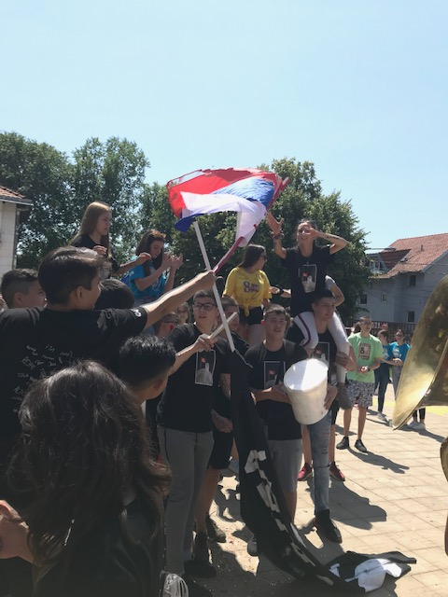

... и на сваком крају је увек један нови почетак...
срећно ВАМ на даље!!!

